‘O trabalho está matando as pessoas e ninguém se importa’, diz professor de Stanford


O escritor e pesquisador Jeffrey Pfeffer não considera que sua frase “trabalho está matando as pessoas e ninguém se importa” seja uma metáfora.
O professor da Escola de Pós-Graduação em Negócios da Universidade de Stanford, nos Estados Unidos, argumenta que sua tese é baseada em pesquisas realizadas durante décadas tanto em seu país como em outros lugares do planeta.
Pfeffer é autor ou coautor de 15 livros sobre teoria organizacional e recursos humanos. Em seu último livro, “Morrendo por um salário” (em tradução livre do inglês), ele argumenta que o sistema de trabalho atual adoece e mata as pessoas.
Na obra, Pfeffer conta o caso de Kenji Hamada, um homem de 42 anos que morreu por causa de um ataque de coração quando estava em seu escritório em Tóquio. Hamada trabalhava 75 horas por semana e, todos os dias, demorava cerca de duas horas para chegar ao trabalho.
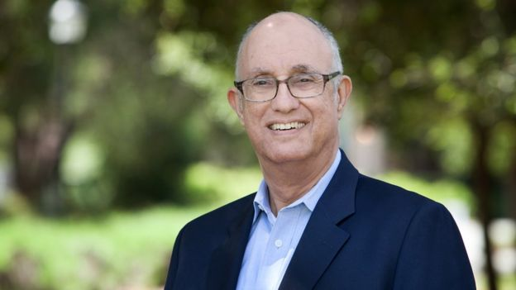Image captionJeffrey Pfeffer, profesor da Universidade de Stanford, é autor do livro “Morrendo por um salário” (em tradução do inglês)
Pouco antes de sua morte, Hamada havia trabalhado 40 dias seguidos sem folga – sua esposa contou que ele estava extremamente estressado.n
O caso de Hamada é apenas um de vários exemplos coletados por Pfeffer em seu livro. Na publicação, o pesquisador fala dos efeitos de um sistema de trabalho que muitas vezes se torna “desumano” por excesso de carga laboral.
Segundo evidências compiladas por Pfeffer, 61% dos trabalhadores americanos consideram que o estresse lhes causou problemas de saúde; 7% dizem que já foram hospitalizados por causas relacionadas ao trabalho.
O pesquisador estima que o estresse esteja relacionado à morte de 120 mil trabalhadores americanos.
De um ponto de vista econômico, o estudioso acredita que as empresas dos Estados Unidos gastam cerca de U$ 300 bilhões ao ano para cobrir problemas relacionados a doenças de seus funcionários.
A BBC News Mundo, serviço em espanhol da BBC, conversou com o pesquisador. Confira os principais trechos abaixo.
BBC – No livro, você menciona que existe um sistema de trabalho tóxico que está matando as pessoas. Quais evidências você tem sobre esse assunto e como o trabalho moderno afeta os trabalhadores?
Jeffrey Pfeffer – Existem provas dos efeitos da carga excessiva de trabalho na saúde das pessoas. As longas jornadas, demissões e falta de planos de saúde provocam uma enorme insegurança econômica, conflitos familiares e doenças.
O trabalho tem se tornado desumano. Por um lado, as empresas desconsideram a responsabilidade que eles têm com seus empregados. Mas também há insegurança entre os trabalhadores informais, contingente que vem crescendo nos últimos anos.
BBC – Quem é responsável por esse fenômeno?
Pfeffer – Se a gente pensar nos anos 50 e 60, os diretores de empresas diziam que era importante equacionar os interesses dos funcionários, clientes e acionistas. Hoje, tudo está centrado nos acionistas.
Nos bancos de investimentos, por exemplo, há uma prática generalizada em que os funcionários só voltam para casa para tomar banho, praticamente. Depois, retornam ao escritório.
Sob esse sistema, muitos trabalhadores ficam viciados em drogas, porque começam a usar cocaína e outras drogas para se manterem acordados.
Image caption61% dos trabalhadores americanos acreditam que estresse lhes causaram problemas de saúde
BBC – No caso dos Estados Unidos, você escreveu que o local de trabalho é a quinta causa de morte nos Estados Unidos.
Pfeffer – Escrevi que era ‘pelo menos’ a quinta causa de mortes, talvez seja até mais que isso.
BBC – E quem são os responsáveis por essas mortes?
Pfeffer – Os empregadores são os responsáveis. Os governos também são responsáveis por não fazer nada a respeito.
BBC – Então, qual o papel da política em tudo isso?
Pfeffer – Tem um papel enorme. Temos que fazer algo para diminuir esses feitos. Mas não somos capazes de fazer nada em um nível individual.
Se quisermos resolver o problema de maneira sistêmica, será preciso uma intervenção sistêmica a partir de algum tipo de regulação.
BBC – Qual é a reação de diretores de empresa quando você conversa com eles sobre a precarização do trabalho?
Pfeffer – Ninguém diz que os dados estão errados, porque eles são bastante assustadores. Mas esse assunto é como um jogo de ‘batata quente’: as pessoas sabem que existe um problema, mas ninguém quer assumir o encargo.
Os custos de saúde são enormes. As condições de trabalho causam doenças crônicas como diabetes ou problemas cardiovasculares.
Image captionEstudos americanos e do Reino Unido apontam que 50% de faltas e licenças médicas são causados por estresse
BBC – Falando desses custos, as empresas podem responder que fazer mudanças no sistema de trabalho vai afetar os lucros corporativos.
Pfeffer – Isso não é verdade. Sabemos que as pessoas estressadas têm uma maior probabilidade de pedir demissão. Sabemos que trabalhadores doentes são menos produtivos.
Sabemos por estudos realizados nos Estados Unidos e no Reino Unido que 50% dos casos em que funcionários faltam ou pedem licença médica estão relacionados ao estressecausado pelo trabalho.
O Instituto Americano do estresse calcula que o custo anual causado pelo estresse chega a U$ 300 bilhões (mais de R$ 1,1 trilhão).
Então, torna-se muito caro manter trabalhadores doentes ou empregados que vão trabalhar mas têm rendimento baixo. E isso custa uma fortuna a uma empresa.
BBC – Do lado dos trabalhadores, você escreveu que as pessoas deveriam cuidar melhor de si mesmas. Mas se um funcionário pede melhores condições de trabalho, ele pode acabar demitido. Como essas mudanças que senhor prega podem ser feitas na prática?
Pfeffer – Primeiro, os trabalhadores precisam assumir a responsabilidade de cuidar de sua própria saúde. Se você não consegue equilibrar seu trabalho e sua vida pessoal, é melhor sair e procurar outro emprego.
Tem gente que contesta: ‘Não do posso sair do emprego’. Eu respondo: ‘se você está em uma sala cheia de fumaça, você vai sair, porque as consequências para sua saúde serão severas’.
Outro ponto é que a população pressione os governos para criar leis que protejam os trabalhadores de forma coletiva, pois o sistema atual também tem um custo para a sociedade.
Fonte: BBC

